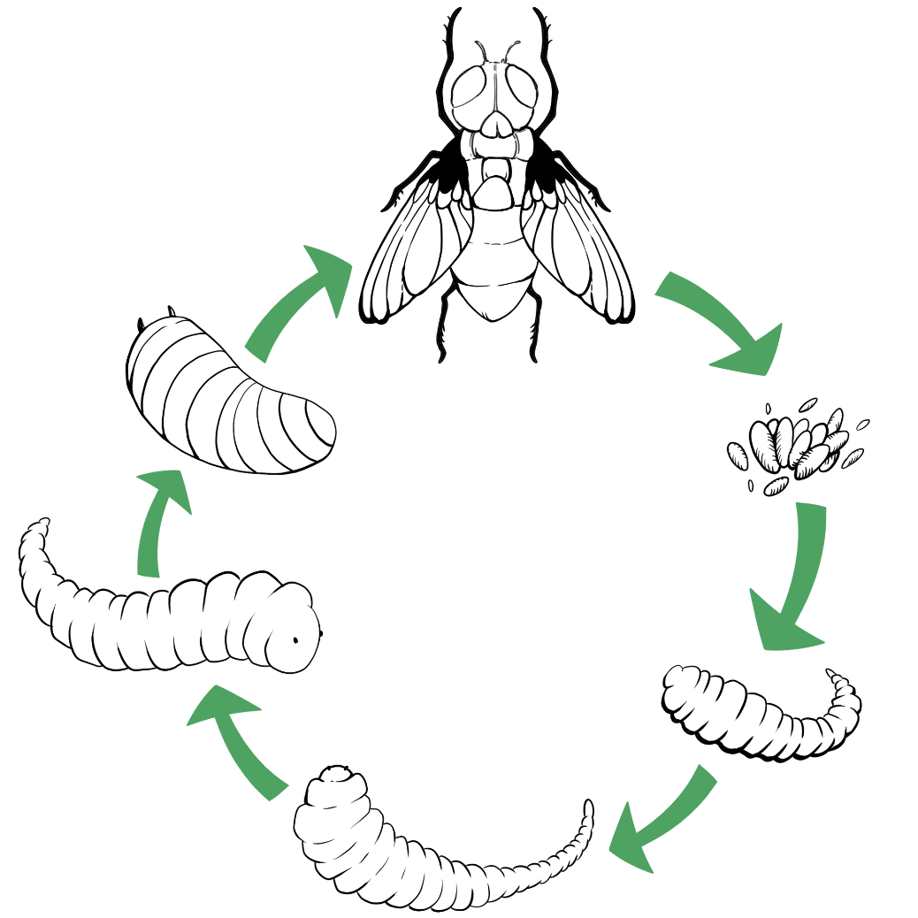
LIFE CYCLE MAP
ESTADIO
TAMAÑO
TIEMPO
TAMAÑO
ESTADIO
ESTADIO
TAMAÑO
TIEMPO
ESTADIO
TIEMPO
TAMAÑO
ESTADIO
TAMAÑO
TIEMPO
ESTADIO
TIEMPO
TAMAÑO
TIEMPO

